



פונקציות טריגונומטריות GOOL
$$\sin{α}=\frac{a}{c}=\frac{שמול ניצב}{יתר}$$
$$\cos{α}=\frac{b}{c}=\frac{ליד ניצב}{יתר}$$
$$\tan{α}=\frac{a}{b}=\frac{שמול ניצב}{ליד ניצב}$$
$$\tan{α}=\frac{\sin{α}}{\cos{α}} ; \cot{α}=\frac{b}{a}=\frac{ליד ניצב}{שמול ניצב}=\frac{1}{\tan{α}}$$
$$a^{2}+b^{2}=c^{2}$$

משוואת הקו הישר GOOL
משוואת הקו הישר: $y=mx+n$
$m=\frac{Δy}{Δx}=\tan{α}$ היא השיפוע, כאשר $α$ היא הזווית של הישר עם ציר ה-$x$. $n$ היא נקודת חיתוך עם ציר ה-$y$.
מרחק בין שתי נקודות: $d^{2}={\left(x_{2}-x_{1}\right)}^{2}+{\left(y_{2}-y_{1}\right)}^{2}$

הפרבולה GOOL
משוואת הפרבולה: $y=ax^{2}+bx+c$
$a$ חיוב הפרבולה מחייכת, שלילי בוכה.
קודקוד הפרבולה: $x_{קודקוד}=-\frac{b}{2a}$
נוסחת השורשים: $x_{1,2}=\frac{-b±\sqrt{b^{2}-4ac}}{2a}$

מבוא פיזיקאלי GOOL
חוקי חזקות: ${\left(ab\right)}^{c}=a^{c}b^{c} ; a^{b}a^{c}=a^{b+c}$
$${\left(a^{b}\right)}^{c}=a^{bc} ; \frac{1}{a^{b}}=a^{-b}$$
מעברים בין יחידות:
קילו (k) זה 1000 : 1kg=1000gr ; 1km=1000m
מילי (m) זה $\frac{1}{1000}$ לדוגמה: מילימטר $1mm=\frac{1}{1000}m$, ומיליגרם $1mg=\frac{1}{1000}gr$
ליטר: 1liter=1000${cm}^{3}$
קוב: $קוב1=1000m^{3}=1000liter$
שנת אור היא המרחק שהאור עושה בשנה:
$$1lightyear=9.4608⋅{10}^{15}m$$
צפיפות:
צפיפות נפחית : $ρ=\frac{M}{V}$ ; צפיפות משטחית: $σ=\frac{M}{S}$
צפיפות אורכית: $λ=\frac{M}{l}$
$V,S,l$ הם נפח שטח ואורך הגוף בהתאמה

תנועה בקו ישר GOOL
העתק- השינוי במיקום הגוף: $Δx=x_{2}-x_{1}$
דרך - אורך כל המסלול שעשה הגוף, סימון באות S
מהירות ממוצעת או קבועה: $v=\frac{Δx}{Δt}=\frac{x_{2}-x_{1}}{t_{2}-t_{1}}$
המיקום כתלות בזמן במהירות קבועה:
$$x\left(t\right)=x_{0}+v\left(t-t_{0}\right)$$
גרפים: גרף המיקום במקרה של תנועה במהירות קבועה יהיה קו ישר. שיפוע הגרף הוא המהירות.
- גרף המהירות במקרה של מהירות קבועה הוא קו ישר אופקי.
- השטח מתת לגרף המהירות הוא ההעתק, עובדה זו נכונה גם עבור מהירות לא קבועה.
- השטח החיובי מתחת לגרף המהירות הוא הדרך
תאוצה קבועה או ממוצעת: $a=\frac{Δv}{Δt}=\frac{v_{2}-v_{1}}{t_{2}-t_{1}}$
מהירות כתלות בזמן בתנועה בתאוצה קבועה:
$$v\left(t\right)=v_{0}+a(t-t_{0})$$
כאשר $v_{0}$ היא המהירות בזמן $t_{0}$ (בדר"כ רגע תחילת התנועה)
מיקום כתלות בזמן בתנועה בתאוצה קבועה:
$$x\left(t\right)=x_{0}+v_{0}\left(t-t_{0}\right)+\frac{1}{2}a{\left(t-t_{0}\right)}^{2}$$
כאשר $x_{0}$ ו $v_{0}$ הן המיקום והמהירות בזמן $t_{0}$ (בדר"כ רגע התחלת התנועה)
נוסחה נוספת המקשרת בין המהירות למיקום (ללא תלות בזמן) בתאוצה קבועה: $v_{f}^{2}=v_{i}^{2}+2a(x_{f}-x_{i})$גרפים:
- התאוצה היא השיפוע בגרף של המהירות כתלות בזמן.
- השטח מתחת לגרף של התאוצה כתלות בזמן שווה לשינוי המהירות.
- הגרף של המיקום כתלות בזמן בתאוצה קבועה הוא פרבולה. תאוצה חיובית פרבולה מחייכת, תאוצה שלילית פרבולה עצובה.
המהירות היא נגזרת של המיקום לפי הזמן והמיקום הוא אינטגרל על המהירות לפי הזמן:
$$v\left(t\right)=\frac{dx}{dt} ; x\left(t\right)=\int{v\left(t\right)dt}$$
התאוצה היא נגזרת של המהירות והמהירות היא אינטגרל על התאוצה: $a\left(t\right)=\frac{dv}{dt} ; v\left(t\right)=\int{a\left(t\right)dt}$
- כשעושים אינטגרל צריך להוסיף קבוע, את הקבוע מוצאים מתנאי התחלה.
נגזרות של סינוס וקוסינוס:
$${\left(cosx\right)}^{'}=-sinx ; {\left(sinx\right)}^{'}=cosx$$

וקטורים GOOL

פירוק לרכיבים:
$$A_{y}=\left|\vec{A}\right|\sin{θ}$$
$$A_{x}=\left|\vec{A}\right|\cos{θ}$$
למצא גודל וזווית: $\left|\vec{A}\right|=\sqrt{A_{x}^{2}+A_{y}^{2}} ; \tan{θ=}\frac{A_{y}}{A_{x}}$
חיבור וקטורים:
- בצורה גרפית נצמיד ראש לזנב. וקטור הסכום יהיה וקטור מהזנב הראשון לראש הוקטור האחרון.
-תמיד ניתן להזיז וקטור במרחב כל עוד שומרים על האורך והכיוון שלו.
- בצורה אלגברית נסכום את הרכיבים:
$$\vec{A}+\vec{B}=\left(A_{x}+B_{x},A_{y}+B_{y}\right)$$
- בצורה פולרית, נפרק לרכיבים ונסכום.
כפל/חלוקה בסקלר: בצורה אלגברית, נכפיל/נחלק כל רכיב בסקלר: $\vec{B}=α\vec{A}=\left(αA_{x},{αA}_{y}\right)$
- בצורה פולרית, נכפיל/נחלק את הגודל בסקלר (הכיוון לא משתנה אלא אם הסקלר שלילי ואז הכיוון מתהפך)
מכפלה סקלרית בין שני וקטורים:
$$\vec{A}⋅\vec{B}=A_{x}{⋅B}_{x}+A_{y}⋅B_{y}+A_{z}⋅B_{z}=$$
$$=\left|\vec{A}\right|\left|\vec{B}\right|⋅\cos{α}$$
- תוצאת המכפלה היא תמיד סקלר (ולא וקטור)
- מכפלה סקלרית של וקטורים מאונכים מתאפסת.
נוסחה למציאת זווית בין וקטורים:
$$\cos{α}=\frac{A_{x}B_{x}+A_{y}B_{y}+A_{z}⋅B_{z}}{\left|\vec{A}\right|⋅\left|\vec{B}\right|}$$

נפילה חופשית וזריקה אנכית GOOL
תנועה בתאוצה קבועה g כלפי מטה, נבחר את ציר התנועה להיות ציר הY , ולכן משוואות התנועה הן:
$$y\left(t\right)=y_{0}+v_{0}\left(t-t_{0}\right)+\frac{1}{2}a{\left(t-t_{0}\right)}^{2}$$
$$v\left(t\right)=v_{0}+a(t-t_{0})$$
$$v_{f}^{2}=v_{i}^{2}+2a\left(y_{f}-y_{i}\right)$$
- בנפילה חופשית הגוף מתחיל ממנוחה ולכן $v_{0}=0$
בדר"כ נבחר לפתור באופן הבא:
1. כיוון הציר החיובי יהיה כלפי מטה ואז $a=g$ (במשוואות הנ"ל).
2. נבחר את הראשית בנקודת ההתחלה ואז $y_{0}=0$
- בזריקה אנכית: יש לגוף מהירות התחלתית כלפי מעלה או מטה. התנועה היא בתאוצה קבועה g כלפי מטה (כמו נפילה חופשית) ומשוואות התנועה זהות.
- עדיף לבחור את הכיוון החיובי כלפי מעלה ואז $a=-g$, המהירות ההתחלתית תהיה חיובית אם היא כלפי מעלה ושלילית אם היא כלפי מטה.
- מומלץ לבחור את הראשית בקרקע.
- שיא גובה כאשר $v\left(t\right)=0$ הצבה במשוואה נותנת בשיא גובה ש: $t_{גובה שיא}=\frac{v_{0}}{g}$ ; $y_{גובה שיא}=y_{0}+\frac{{v_{0}}^{2}}{2g}$

דינמיקה – חוק I ו- III של ניוטון GOOL
החוק הראשון של ניוטון: אם גוף נע במהירות קבועה בקו ישר (או במנוחה) אז סכום הכוחות עליו מתאפס ולהפך.
החוק השלישי של ניוטון: לכל כוח שגוף אחד מפעיל על גוף שני (כוח פעולה) הגוף השני חייב להפעיל כוח בחזרה (כוח תגובה) השווה בגודלו והפוך בכיוונו.
- שימו לב!! הכוחות פועלים על שני גופים שונים ולכן לא יהיו באותו תרשים כוחות.
חיכוך סטטי:
- פועל כאשר הגוף במנוחה (ביחס למשטח המגע).
- כיוונו מנוגד לכיוון שקול הכוחות.
- גודלו משתנה בהתאם לכוחות הפועלים.
- ערך מקסימאלי : $f_{s,max}=μ_{s}N$ או $f_{s}≤μ_{s}N$
חיכוך קינטי:
- פועל כאשר הגוף בתנועה (ביחס למשטח המגע).
- גודלו קבוע (אינו תלוי במהירות או בכוחות האחרים בניגוד לסטטי) ושווה ל: $f_{k}=μ_{k}N$

המישור המשופע:
בבעיות עם מישור משופע מומלץ לבחור מערת צירים כך שציר X מקביל למישור וציר Y מאונך.
הרכיב של mg במקביל למישור יהיה $mgsin(θ)$ ובמאונך למישור $mgcos(θ)$ , שימו לב לסימנים בהתאם לכיוון הצירים.

דינמיקה – חוק II של ניוטון GOOL
חוק II של ניוטון: $Σ\vec{F}=m\vec{a}$
- בגלל שהשוויון וקטורי צריך שיהיה שוויון בכל ציר בנפרד. כלומר: $ΣF_{x}=ma_{x}$, $ΣF_{y}=ma_{y}$
- בבעיות עם מספר גופים נעשה תרשים כוחות וחוק שני לכל גוף בנפרד. אח"כ נוסיף את הקשר בין התאוצות של הגופים.

קפיצים GOOL
חוק הוק - הכוח שמפעיל קפיץ: $F=-kΔx$
$Δx$ - התארכות ממצב הרפוי של הקפיץ (מסומן גם ב $Δl$)
$k$ - הוא קבוע הקפיץ ותלוי בחומר ממנו עשוי הקפיץ


מומנט כוח GOOL
מומנט כוח: $\vec{τ}=\vec{r}×\vec{F}$
כאשר $\vec{r}$ הוא וקטור שיוצא מהציר עד לנקודה שבה פועל הכוח (ניתן לחשב את המכפלה באמצעות דטרמיננטה או באמצעות גודל וכיוון)
גודל המומנט : $\left|\vec{τ}\right|=\left|\vec{r}\right|\left|\vec{F}\right|\sin{α}={\left|\vec{F}\right|r}_{⊥}$
כאשר $r_{⊥}$ הוא הרכיב של $\vec{r}$ המאונך לכוח
כיוון לפי כלל יד ימין או כלל הבורג.

עבודה ואנרגיה GOOL
העבודה שמבצע כוח קבוע או כוח ממוצע:
$$W=\vec{F}⋅Δ\vec{x}=F∆xcosα$$
כאשר $α$ היא הזווית בין הכוח להעתק
- כוח שפועל במאונך לתנועה (למהירות) אינו מבצע עבודה.
- אם הגוף לא נע העבודה אפס (לכן חיכוך סטטי אינו מבצע עבודה).
אנרגיה קינטית: $E_{k}=\frac{1}{2}mv^{2}$
העבודה הכוללת (כולל הכוחות המשמרים) שווה לשינוי באנרגיה קינטית: $W_{ΣF}=ΔE_{k}$
האנרגיה הפוטנציאלית הכובדית: $U_{g}=mgh$
$h$ זה הגובה של הגוף. ניתן לבחור גובה אפס איפה שרוצים.
העבודה שמבצע כוח הכובד שווה למינוס השינוי באנרגיה הפוטנציאלית הכובדית: $W_{g}=-ΔU_{g}$
האנרגיה הפוטנציאלית האלסטית (האנרגיה של קפיץ):
$k$ הוא קבוע הקפיץ $U_{el}=\frac{1}{2}k{\left(Δx\right)}^{2}$
$Δx$ היא התארכות מהמצב הרפוי (לפעמים מסומן ב $Δl$ )
האנרגיה הכללית היא האנרגיה הקינטית של הגוף ועוד סך כל האנרגיות הפוטנציאליות:
$$E=E_{K}+U=\frac{1}{2}mv^{2}+mgh+\frac{1}{2}k{\left(Δx\right)}^{2}$$
*בשווין השני רשמנו את האנרגיה הפוטנציאלית הכובדית והאלסטית. תיאורטית יכולות להיות עוד אנרגיות פוטנציאליות אבל זה מאוד נדיר בקורס הזה.
משפט עבודה אנרגיה: ${E_{i}+W}_{NC}=E_{f}$ או $W_{NC}=ΔE$
$E_{i}$ ו- $E_{f}$ הם האנרגיות הכלליות בהתחלה ובסוף.
$W_{NC}$ היא העבודה שנעשתה על ידי הכוחות הלא משמרים בתהליך שבין נקודת ההתחלה לסוף.

נוסחה לשינוי בגובה של מטוטלת:
$h=l\left(1-\cos{θ}\right)$
$h$ - הגובה מהתחתית
$l$ - אורך החוט
$θ$ - זווית ביחס לאנך מהתקרה.
חום ($Q$) : האנרגיה הנוצרת מחיכוך קינטי.
- כמות החום שנוצרת בתהליך שווה לעבודה של כוח החיכוך הקינטי (והפוכה בסימן, כי העבודה שמבצע החיכוך הקינטי על הגוף שלילית) $Q=-W_{f_{k}}$
- ניתן לחשב את החום שנוצר גם מהשינוי באנרגיה הכללית של הגוף.
הספק (P): העבודה שנעשית ביחידת זמן.
ההספק של כוח קבוע או הספק ממוצע: $P=\frac{w}{Δt}$
היחידה הסטנדרטית של הספק היא Watt (W) והיא שווה לגאול חלקי שניה.
יחידת נוספת היא כוח סוס (Hp): 1Hp=746Watt
נוסחה נוספת להספק: $P=\vec{F}⋅\vec{v}$
- בנוסחה יש מכפלה סקלרית של הכוח במהירות הגוף.
- הנוסחה נכונה גם להספק רגעי (ולא רק להספק ממוצע או קבוע)

מתקף ותנע GOOL
המתקף שמפעיל כוח קבוע או ממוצע על גוף: $\vec{j}=\vec{F}⋅Δt$
התנגשות אלסטית: התנגשות שבה האנרגיה הקינטית נשמרת. נוסיף למשוואת שימור התנע את משוואת שימור האנרגיה: $\frac{1}{2}m_{1}v_{1}^{2}+\frac{1}{2}m_{2}v_{2}^{2}=\frac{1}{2}m_{1}u_{1}^{2}+\frac{1}{2}m_{2}u_{2}^{2}$
בהתנגשות אלסטית במימד אחד (מצחית) בלבד, ניתן להחליף את משוואת שימור האנרגיה במשוואה הבאה:
$$v_{1}-v_{2}=-\left(u_{1}-u_{2}\right)$$
התנגשות פלסטית: הגופים נעים יחד אחרי ההתנגשות.
- משוואת שימור התנע הופכת ל-
$$m_{1}{\vec{v}}_{1}+m_{2}{\vec{v}}_{2}={(m}_{1}+m_{2}{)\vec{u}}_{ }$$
$\vec{u}$ - היא המהירות המשותפת לאחר ההתנגשות
רתע: הגופים נעים יחד לפני ההתנגשות.
- משוואת שימור התנע הופכת ל –
$${(m}_{1}+m_{2}{)\vec{v}}_{ }=m_{1}{\vec{u}}_{1}+m_{2}{\vec{u}}_{2}$$
- התנגשות פלסטית ורתע הן אף פעם לא התנגשויות אלסטיות! כלומר לא יכול להתקיים שימור אנרגיה בהתנגשויות האלו.
- שימו לב שקיימות התנגשויות שהן לא אלסטיות ולא פלסטיות (סתם התנגשויות) בהן יש רק את משוואת שימור התנע הרגילה.
- הערה: בספרים מסוימים השם התנגשות אלסטית מתייחס להתנגשות רגילה שהיא לא פלסטית ואין בה שימור אנרגיה. להתנגשות שיש בה גם שימור אנרגיה קוראים התנגשות אלסטית לחלוטין.
התנגשות אלסטית מצחית (במימד אחד) בין מסות שוות שאחד הגופים במנוחה: במקרה זה כל האנרגיה עוברת מהגוף הפוגע לגוף במנוחה. כלומר הגוף הפוגע ייעצר והגוף שהיה במנוחה ינוע לאחר ההתנגשות במהירות שבו פגע בו הגוף הראשון.

מרכז מסה GOOL
מיקום מרכז המסה: ${\vec{r}}_{c.m.}=\frac{m_{1}{\vec{r}}_{1}+m_{2}{\vec{r}}_{2}}{m_{1}+m_{2}}$
ניתן לרשום אותה לכל רכיב בנפרד , לדוגמה לרכיב x :
$$x_{c.m.}=\frac{m_{1}x_{1}+m_{2}x_{2}}{m_{1}+m_{2}}$$
מהירות מרכז המסה: ${\vec{v}}_{c.m.}=\frac{m_{1}{\vec{v}}_{1}+m_{2}{\vec{v}}_{2}}{m_{1}+m_{2}}$
תאוצת מרכז המסה: ${\vec{a}}_{c.m.}=\frac{m_{1}{\vec{a}}_{1}+m_{2}{\vec{a}}_{2}}{m_{1}+m_{2}}$
עבור יותר משני גופים הנוסחאות ממשיכה בהתאמה.
מספר גופים קשיחים (לא נקודתיים): עושים מרכז מסה בין מרכזי המסה.
תאוצת מרכז המסה תלויה רק בכוחות החיצוניים:
$$ΣF_{ext}=ma_{c.m}$$
אם אין כוחות חיצוניים (ומרכז המסה במנוחה בהתחלה) אז מיקום מרכז המסה נשמר. ניתן לעשות "שימור מרכז מסה"- לחשב אותו בהתחלה ובסוף ולהשוות.

מומנט התמד GOOL
אם גוף קשיח מסתובב סביב ציר סיבוב כל הנקודות על הגוף מבצעות תנועה מעגלית באותה המהירות הזוויתית (אך לא באותה מהירות קווית)
מומנט התמד של מערכת גופים נקודתיים: $I=Σm_{i}r_{i}^{2}$
משפט שטיינר : $I^{'}=I_{c.m.}+md^{2}$
כאשר d הוא המרחק בין הצירים וm היא המסה הכוללת של הגוף. הערה: משפט שטיינר פועל רק לצירים מקבילים, ורק כאשר אחד הצירים עובר במרכז המסה.
אדטיביות: ניתן לסכום את המומנט התמד של כל חלק וחלק בגוף על מנת לקבל את המומנט הכולל. $I_{T}=I_{1}+I_{2}$
גוף נקודתי סביב ציר כלשהו:  $$I=mR^{2}$$  טבעת וגליל חלול סביב הציר המרכזי:  $$I_{c.m.}=mR^{2}$$ | 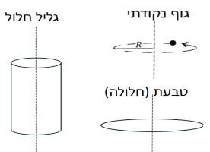
דיסקה/ גליל מלא במרכז מסה סביב ציר $z$ -אנך לדיסקה  $$I_{c.m.}=\frac{1}{2}mR^{2}$$ | 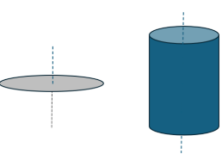
דיסקה במרכז מסה סביב ציר x -במישור הדיסקה  $$I_{c.m.}=\frac{1}{4}mR^{2}$$ | 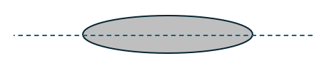
מוט במרכז המסה  $$I_{c.m.}=\frac{1}{12}mL^{2}$$ | 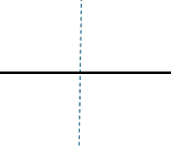
מוט בקצה  $$I_{ }=\frac{1}{3}mL^{2}$$ | 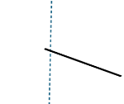
כדור מלא במרכז מסה  $$I_{c.m.}=\frac{2}{5}mR^{2}$$ | 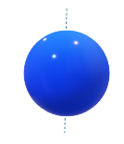
תיבה או לוח במרכז מסה  $$I_{c.m.}=\frac{m\left(a^{2}+b^{2}\right)}{12}$$ | 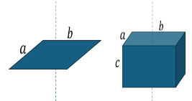

תנע זוויתי (תנ"ז) GOOL
תנ"ז: $\vec{L}=\vec{r}×\vec{p}$
$\vec{r}$ - הוא וקטור המיקום של הגוף, $\vec{p}$ - התנע הקווי
עבור גוף הנע בקו ישר ניתן לחשב את התנ"ז לפי:
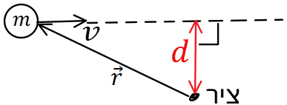
$\left|\vec{L}\right|=mvd$
כאשר d זה המרחק האפקטיבי.
$v$ – המהירות.
הקשר בין תנ"ז למומנט כוח: $\sum{\vec{τ}}=\frac{ⅆ\vec{L}}{ⅆt}$
חוק שימור התנע הזוויתי:
אם $\sum{{\vec{τ}}_{ext}}=0$ אז התנע הזוויתי נשמר
תנ"ז של תנועה משולבת, מערכת גופים שמסתובבים סביב מרכז מסה שנע: $\vec{L}={\vec{r}}_{c.m.}×{\vec{p}}_{c.m.}+{\vec{L}}_{c.m.}$
כאשר ${\vec{r}}_{c.m.}×{\vec{p}}_{c.m.}$ זה התנע הזוויתי של מרכז המסה כאילו הוא גוף נקודתי שהמסה שלו היא מסת כל המערכת ו-${\vec{L}}_{c.m.}$ התנע הזוויתי ביחס למערכת מרכז המסה, כלומר סך התנ"ז של הגופים במערכת ביחס לצופה הנע בנקודת מרכז המסה.
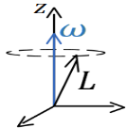
פרצסיה (נקיפה):
לתנע הזוויתי יש רכיב במישור $xy$ שמסתובב סביב ציר $z$ . נגזרת בזמן של הרכיב הזה נותנת לנו את מומנט הכוח שפועל על המערכת.
רווח

גוף קשיח GOOL
אם גוף קשיח מסתובב סביב ציר סיבוב כל נקודות על הגוף מבצעות תנועה מעגלית באותה מהירות הזוויתית (אך לא באותה מהירות קווית)
תנע קווי של גוף קשיח: $\vec{p}=M{\vec{v}}_{c.m.}$
תנ"ז :
- גוף הנע בקו ישר (ללא סיבוב פנימי, כלומר לכל החלקים בגוף אותה מהירות קווית): ${\vec{L}}_{ }={\vec{r}}_{c.m.}×{\vec{p}}_{c.m.}$
- תנ"ז גוף קשיח המסתובב סביב ציר קבוע: ${\vec{L}}_{ }=I\vec{ω}$
כאשר $I$ מומנט ההתמד ביחס לציר
- תנ"ז של תנועה משולבת (הגוף גם זז וגם מסתובב סביב מרכז המסה): ${\vec{L}}_{ }={\vec{r}}_{c.m.}×{\vec{p}}_{c.m.}+{\vec{L}}_{c.m.}$
כאשר ${\vec{L}}_{c.m.}$ הוא התנ"ז ביחס לציר העובר במרכז המסה ושווה ל- ${\vec{L}}_{c.m.}=I_{c.m.}{\vec{ω}}_{ }$
אנרגיה קינטית סיבובית:
- סביב ציר קבוע כלשהו: $E_{k}=\frac{1}{2}Iω^{2}$
- תנועה משולבת (גוף נע ומסתובב סביב מרכז המסה):
$E_{k}=\frac{1}{2}mν_{c.m.}^{2}+\frac{1}{2}I_{c.m.}ω^{2}$
- תנועה משולבת שהסיבוב אינו סביב מרכז מסה (*):
$$E_{k}=\frac{1}{2}mν_{o}^{2}+\frac{1}{2}I_{o}ω^{2}+m{\vec{r}}_{c.m.,o}⋅\left({\vec{v}}_{0}×\vec{ω}\right)$$
כאשר $I_{o}$ מומנט ההתמד ביחס לציר, ${\vec{v}}_{0}$ היא מהירות הציר ו- ${\vec{r}}_{c.m.,o}$ הוא מיקום מרכז המסה ביחס לציר.
(*)השימוש בנוסחה מאוד נדיר
טבלת השוואה בין תנועה סיבובית לתנועה בקו ישר
תנועה סיבובית | תנועה בקו ישר
$$θ$$ | $$x$$
$$ω=\dot{θ}$$ | $$v=\dot{x}$$
$$α=\dot{ω}=\ddot{θ}$$ | $$a=\dot{v}=\ddot{x}$$
I | $$m$$
$$L$$ | $$p$$
$$τ$$ | $$F$$
גלגול ללא החלקה: מהירות הנקודה שנוגעת במשטח מתאפסת (ביחס למשטח)$←$ $v_{c.m.}=ωR ; a_{c.m.}=αR$
- בגל"ה החיכוך הוא סטטי ולכן אין איבוד אנרגיה.
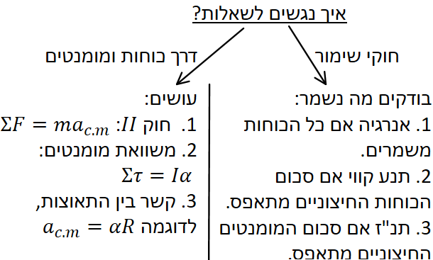

תנועה מחזורית GOOL
תנועה מחזורית: היא תנועה המורכבת מקטע תנועה מסוים החוזר על עצמו באופן מדויק כל מרווח זמן קבוע.
הגדרה: תנועה מחזורית היא תנועה שבה קיים $T$ קבוע ,עבורו מתקיים $\vec{x}\left(t\right)=\vec{x}\left(t+T\right)$ לכל $\vec{x}\left(t\right)$ כאשר $T$ הוא זמן המחזור. שימו לב, כל תנועה הרמונית היא תנועה מחזורית אבל לא כל תנועה מחזורית היא הרמונית. בתנועה הרמונית יש תנאים נוספים שהכוח ביחס ישר למיקום.

תנועה הרמונית GOOL
המיקום כתלות בזמן בתנועה הרמונית:
$$x\left(t\right)=A\cos\left(ωt+φ\right)$$
- הראשית היא בנקודת שיווי המשקל.
- נקודת שיווי המשקל היא הנקודה שבה סכום הכוחות שווה לאפס (התאוצה גם שווה לאפס והמהירות מקס')
$A$ - אמפליטודת התנועה, מרחק מקסימאלי משווי משקל.
$ω$ - תדירות זוויתית. $φ$ – פאזה.
המהירות בתנועה הרמונית: $v\left(t\right)=-ωA\sin\left(ωt+φ\right)$
התאוצה בתנועה הרמונית:$a\left(t\right)=-ω^{2}A\cos\left(ωt+φ\right)$
קשר בין התדירות הזוויתית (אומגה) לתדירות וזמן המחזור: $ω=2πf=\frac{2π}{T}$
עבור מסה המחוברת לקפיץ: $ω=\sqrt{\frac{k}{m}}$
כאשר $k$ הוא קבוע הקפיץ ו- $m$ היא מסת הגוף.
הפאזה: $φ=ω⋅t_{0}$
כאשר $t_{0}$ הוא הזמן שעבר מהרגע שבו הגוף היה בקצה החיובי עד ש $t=0$ (מתחילים למדוד את התנועה)
בדר"כ נמצא את A ו- $φ$ מתנאי התחלה:
$$x\left(t=0\right)=A\sin{φ} ; v\left(t=0\right)=-ωA\sin{φ}$$
מהירות ותאוצה מקסימליים:
$$v_{max}=±ωA ; a_{max}=±ω^{2}A$$
תוספת של כוח קבוע למערכת: משנה רק את נקודת שיווי המשקל (ולא את התדירות). במקרה כזה נקודת שיווי המשקל לא תהיה הנקודה שבה הקפיץ רפוי וצריך להבחין ביניהם. מקרה נפוץ הוא של קפיץ אנכי. בקפיץ אנכי כוח הכובד הוא כוח קבוע, הוא לא משפיע על התנועה למעט שינוי נקודת שיווי המשקל. אפשר לחשוב שכוח הכובד גורם למתיחה התחלתית של הקפיץ עד לנקודה שבה כוח הקפיץ שווה לכוח הכובד (נק' ש.מ. חדשה) משם התנועה תהיה כרגיל. אפשר לקבוע את x=0 בנקודת ש.מ ולהתעלם מהכובד.
האנרגיה בתנועה הרמונית:
$$E=\frac{1}{2}mv^{2}+\frac{1}{2}kx^{2}=\frac{1}{2}kA^{2}=\frac{1}{2}mv_{max}^{2}$$

הידרוסטטיקה GOOL
זורמים: נוזלים וגזים (כל חומר שיכול לזרום)
צפיפות (מסה חלקי נפח): $ρ=\frac{M}{V}$
צפיפות (kg/m³) | נוזלים | צפיפות (kg/m³) | מוצקים
1.00 × 10³ | מים (4°C) | 2.70 × 10³ | אלומיניום
1.03 × 10³ | פלזמת דם | 7.8 × 10³ | ברזל ופלדה
1.05 × 10³ | דם מלא | 8.9 × 10³ | נחושת
1.025 × 10³ | מי ים | 11.3 × 10³ | עופרת
13.6 × 10³ | כספית | 19.3 × 10³ | זהב
0.79 × 10³ | אתנול (אלכוהול אתילי) | 2.3 × 10³ | בטון
0.68 × 10³ | בנזין | 2.7 × 10³ | גרניט
 | גזים | 0.3–0.9 × 10³ | עץ (טיפוסי)
1.29 | אוויר | 2.4–2.8 × 10³ | זכוכית רגילה
0.179 | הליום | 0.917 × 10³ | קרח (H₂O)
1.98 | פחמן דו-חמצני (CO₂) | 1.7–2.0 × 10³ | עצם
0.598 | אדי מים (100°C)
לחץ: $P=\frac{F}{A}$
$F$ - גודל הכוח המאונך למשטח. $A$ – שטח.
- הלחץ הוא סקלר. יחידות ב SI: $1Pa=1N/m^{2}$
- זורמים מפעילים לחץ בכל הכיוונים.
- עבור גוף במנוחה, הלחץ זהה מכל הכיוונים.
- אם אין זרימה אז הלחץ מאונך לדופן,
- רכיב מקביל לדופן יגרום לזרימה.
הלחץ בעומק $h$ בתוך נוזל(בעל צפיפות אחידה):$P=ρgh$
*הנוסחה היא ללחץ שפועל מהנוזל בלבד , לחישוב הלחץ המוחלט יש להוסיף את הלחץ בפני הנוזל.
לחץ בזורם בעל צפיפות משתנה:
$P\left(y_{2}\right)-P\left(y_{1}\right)=-\int_{y_{1}}^{y_{2}}{ρgⅆy}$
לחץ אטמוספרי:
$$P_{0}=1.013⋅{10}^{5}Pa=101.3 kPa=1atm$$
$$1bar={10}^{5}Pa$$
לחץ יחסי (הלחץ ביחס ללחץ האטמוספרי): $P=P_{0}+P_{G}$
$P$ - לחץ אבסולוטי. $P_{0}$ - לחץ אטמוספרי. $P_{G}$ - לחץ יחסי.
עקרון פסקל : אם לחץ חיצוני מופעל על זורם תחום אז הלחץ בכל נקודה בזורם גדל באותה ערך.
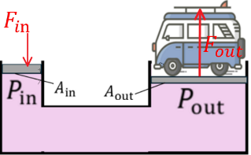
מערכת הידראולית: $F_{out}=\frac{A_{out}}{A_{in}}F_{in}$

כוח ציפה: $F_{b}=ρ_{l}Vg$
$ρ_{l}$ - צפיפות הזורם. $V$ - נפח הגוף.

הידרודינמיקה GOOL
זרימה למינרית (שכבתית): זורם הנע בשכבות מקבילות ללא הפרעה בין השכבות.
זרימה טורבולנטית (עירבולית): זרימה באופן לא מסודר ואקראי. בדרכ מכילה מערבולות שנקראות זרמי אדי. איבוד אנרגיה גבוה.
ספיקה מסית $Q_{m}$ (המסה של הזורם שעוברת דרך שטח חתך ביחידת זמן ): $Q_{m}=\frac{Δm}{Δt}=ρAv$
$ρ$ - צפיפות הזורם, $A$ - שטח חתך, $v$ - מהירות הזורם.
ספיקה נפחית $Q_{V}$ (נפח הזורם העובר דרך שטח חתך ביחידת זמן): $Q_{V}=\frac{ΔV}{Δt}=Av$
במצב יציב הספיקה לא משתנה לאורך הזרימה:
$Q_{m_{1}}=Q_{m_{2}}$
משוואת הרציפות: $ρ_{1}A_{1}v_{1}=ρ_{2}A_{2}v_{2}$
עבור זורם לא דחיס $ρ_{1}=ρ_{2}$ ואז המשוואה $A_{1}v_{1}=A_{2}v_{2}$
עקרון ברנולי: הלחץ הפוך למהירות הזורם
משוואת ברנולי:
$$\frac{1}{2}ρv_{1}^{2}+ρgh_{1}+P_{1}=\frac{1}{2}ρv_{2}^{2}+ρgh_{2}+P_{2}$$
או $\frac{1}{2}ρv_{ }^{2}+ρgh_{ }+P_{ }=const$
הנחות למשוואת ברנולי: 1.הזרימה למינרית ובמצב יציב. 2. הנוזל אינו דחיס. 3. אין חיכוך (אין צמיגות)
חוק טוריצ'לי: מהירות הזרימה של נוזל דרך חור בתחתית של מיכל מלא בגובה $h$ , זהה למהירות שצובר גוף בנפילה חופשית מאותו הגובה $v=\sqrt{2gh}$
צינור ונטורי:
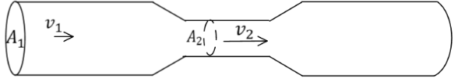

טמפ' והתפשטות תרמית GOOL
יחידת מסה אטומית: $1u=1.6605⋅{10}^{-27}kg\sim m_{p}$
מסת האטום ביחידת מסה אטומית: $m_{a}≈A⋅1u$
A - מספר המסה (מסר הפרוטונים והנויטרונים בגרעין)
מעבר מפרנהייט לצלזיוס: $T\left(°C\right)=\frac{5}{9}\left[T\left(°F\right)-32\right]$
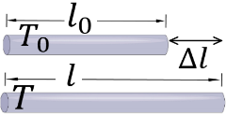
התפשטות תרמית לינארית:
$$Δl=αl_{0}ΔT$$
$Δl=l-l_{0}$ ו- $ΔT=T-T_{0}$
$α$ קבוע התלוי בחומר )בטבלה(
התפשטות תרמית משטחית: $ΔA=γA_{0}ΔT$
$ΔA=A-A_{0}$ ; $γ=2α$ - תלוי בחומר.
- חורים גדלים עם עליה בטמפרטורה
התפשטות נפחית : $ΔV=βV_{0}ΔT$
$$ΔV=V-V_{0} ; β≈3α$$
β (°C⁻¹) | נוזלים | β (°C⁻¹) | α (°C⁻¹) | מוצקים
950×10⁻⁶ | בנזין | 75×10⁻⁶ | 25×10⁻⁶ | אלומיניום
180×10⁻⁶ | כספית | 56×10⁻⁶ | 19×10⁻⁶ | פליז
1100×10⁻⁶ | אתיל אלכוהול | 50×10⁻⁶ | 17×10⁻⁶ | נחושת
500×10⁻⁶ | גליצרין | 43×10⁻⁶ | 14×10⁻⁶ | זהב
210×10⁻⁶ | מים | 35×10⁻⁶ | 12×10⁻⁶ | ברזל / פלדה
β (°C⁻¹) | גזים | 87×10⁻⁶ | 29×10⁻⁶ | עופרת
3400×10⁻⁶ | אוויר* | 9×10⁻⁶ | 3×10⁻⁶ | זכוכית (פיירקס)
*ורוב הגזים האחרים בלחץ אטמוספרי |  | 21×10⁻⁶ | 9×10⁻⁶ | זכוכית רגילה
 |  | 1×10⁻⁶ | 0.4×10⁻⁶ | קוורץ
לנוזלים וגזים אין α |  | ≈36×10⁻⁶ | ≈12×10⁻⁶ | בטון / לבנים
 |  | 4–10×10⁻⁶ | 1.4–3.5×10⁻⁶ | שיש
האנומליה של המים
כאשר הטמפרטורה יורדת מתחת $4°C$ המים מתרחבים (הצפיפות קטנה במקום לגדול ) ולכן קרח צף על פני המים.

חוק הגז האידיאלי GOOL
לחץ: $P=\frac{F}{A}$
$F$ - כוח. $A$ - שטח עליו פועל הכוח.
הלחץ שמפעיל נוזל בנקודה מסוימת: $P=ρ_{l}gh$
$h$ - גובה הנוזל מעל אותה הנקודה. $ρ_{l}$ - צפיפות הנוזל.
- הלחץ של נוזל תלוי רק בגובה הנוזל (ובסוג הנוזל) ולא בכמות הנוזל.
לחץ אטמוספרי: $1 atm=1.013⋅{10}^{5} Pa$
לחץ שלילי (תת לחץ): הוא לחץ יחסי (נמדד ביחס ללחץ אטמוספרי) ונמוך מהלחץ האטמוספרי.
לחץ אבסולוטי :הוא הלחץ שנמדד ביחס ללחץ אפס מוחלט (כאשר הכוח הוא אפס).
מעבר מצלזיוס לקלווין: $T\left(K\right)=T\left(°C\right)+273.15$
מספר אבוגדרו: $N_{A}=6.02⋅{10}^{23}$
כמות של $N_{A}$ חלקיקים (אטומים או מולקולות) נקראת מול (mol) של החומר
מסה מולרית (המסה של מול אחד ,או מספר אבוגדרו של חלקיקים): $M_{mol}=N_{A}⋅m_{a}$
$m_{a}$ - מסה אטומית. $N_{A}$- מספר אבוגדרו.
- המסה המולרית שווה למסה האטומית רק בגרם במקום ביחידת מסה אטומית
הקשר למסת כל החומר: $m=N⋅m_{a}=n⋅M_{mol}$
$n$ - מספר המולים בחומר. $N$ - מספר החלקיקים הכולל
$m$ - מסת כל החומר. $M_{mol}$ - המסה המולרית.
מסה מולקולרית: לפעמים הכוונה למסה של מולקולה אחת בחומר. ולפעמים למסה של מול אחד של מולקולות בחומר (כמו המסה המולרית רק של מולקולות) .
משוואת המצב של גז האידיאלי:
$PV=nRT (PV=NkT או)$
$P$ - לחץ אבסולוטי. $V$- נפח. $T$ - טמפ' בקלווין.
$n$ - מספר המולים בחומר.
$N$ - מספר החלקיקים הכולל בגז (אטומים או מולקולות)
$$R=8.314\frac{J}{mol⋅K}=0.0821\frac{L⋅atm}{mol⋅K}=1.99\frac{cal}{mol⋅K}$$
קבוע בולצמן $k=\frac{R}{N_{A}}=1.38⋅{10}^{-23} \frac{J}{K}$
- הנוסחה תקפה כל עוד הלחץ בסדר גודל של לחץ אטמוספרי או פחות והטמפרטורה רחוקה מהטמפרטורה בה הגז הופך לנוזל (טמפרטורת הרתיחה)
STP- Standard Temperature and Pressure:
$$T=0{}_{ }^{°}C={273 K}^{ } , P=1atm=101,325Pa$$

חום וחוק הראשון של התרמודינמיקה GOOL
1 cal/ 1kcal היא כמות החום הדרושה בשביל להעלות 1 גרם /קילוגרם של מים במעלה אחת (צלזיוס):
$1 cal = 4.186 J$ $1 kcal (גדולה C עם Cal או) = 4.186 kj$
אנרגיה פנימית - סך האנרגיות של כל המולקולות בחומר.
אנרגיה פנימית של גז אידיאלי מונואטומי: $E_{int}=\frac{3}{2}nRT$
אנרגיה פנימית של גז אידיאלי דו-אטומי: $E_{int}=\frac{5}{2}nRT$
$n$ - מספר המולים של החומר. $T$ – טמפרטורה.
חישוב חום: $Q=mcΔT$
$m$ - מסת הגוף. c (קטנה) קיבול החום הסגולי (קיבול חום של יחידת מסה) תלוי רק בסוג החומר. $ΔT$ - שינוי בטמפ'.
$C$ (גדולה) קיבול החום הכולל של הגוף: $C=mc$
קיבול חום סגולי $c$בטמפרטורה 20$°C$ ובלחץ 1atm
$$c [cal/(g·°C)]$$ | $$c [J/(kg·°C)]$$ | חומר
0.22 | 900 | אלומיניום
0.58 | 2400 | אלכוהול (אתילי)
0.093 | 390 | נחושת
0.20 | 840 | זכוכית
0.11 | 450 | ברזל / פלדה
0.031 | 130 | עופרת
0.21 | 860 | שיש
0.033 | 140 | כספית
0.056 | 230 | כסף
0.40 | 1700 | עץ
0.50 | 2100 | קרח (−5°C)
1.00 | 4186 | מים נוזליים (15°C)
0.48 | 2010 | קיטור (110°C)
0.83 | 3470 | גוף האדם (ממוצע)

חום כמוס :חום שהולך לשינוי מצב הצבירה של החומר ואינו משנה את הטמפרטורה: $Q=m⋅L$
$Q$ - החום הכמוס בחומר. $m$ - מסת הגוף.
$L$ - חום כמוס ליחידת מסה (תלוי בחומר ונמצא בטבלה).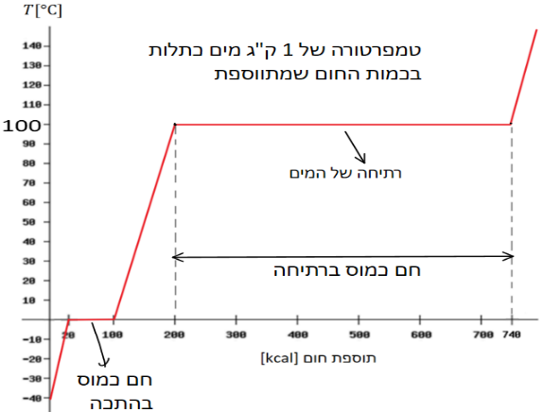
$L_{v}$ אידוי (kJ/kg) | נק' רתיחה (°C) | $L_{f}$ היתוך (kJ/kg) | נק' היתוך (°C) | חומר
210 | -183 | 14 | -219 | חמצן
200 | -195.8 | 26 | -210 | חנקן
850 | 78 | 104 | -114 | אתנול
137 | -33.4 | 33 | -117 | אמוניה
2260 | 100 | 333 | 0 | מים
870 | 1750 | 25 | 327 | עופרת
2300 | 2193 | 88 | 961 | כסף
6340 | 3023 | 289 | 1808 | ברזל
4800 | 5900 | 184 | 3410 | טונגסטן

החוק הראשון של התרמודינמיקה: $ΔE_{int}=Q-W$
או בצורה רחבה יותר: $ΔU+ΔE_{k}+ΔE_{int}=Q-W$
$ΔE_{int}$ - שינוי באנרגיה פנימית.
$Q$ – חום. אם חום נכנס למערכת אז Q חיובי ואם חום יוצא מהמערכת אז Q שלילי
$W$ - עבודה שנעשית מכל סיבה אחרת. אם המערכת מבצעת עבודה אז W יהיה חיובי ואם מתבצעת עבודה על המערכת אז W יהיה שלילי.
תהליך איזותרמי (טמפרטורה קבועה):
מתרחש כאשר המערכת צמודה למאגר חום גדול והתהליך הוא קווזיסטטי (מאוד איטי)
$T=const⇒ΔE_{int}=0⇒Q=W$
תהליך אדיאבטי (אין מעבר חום $Q=0$)
מתרחש אם המערכת מבודדת מאוד או אם התהליך מהיר ואז חום (שזורם לאט בדר"כ) לא מספיק לעבור.
$$Q=0⇒ΔE_{int}=W$$
תהליך איזוברי (לחץ קבוע) ותהליך איזוכורי (נפח קבוע):
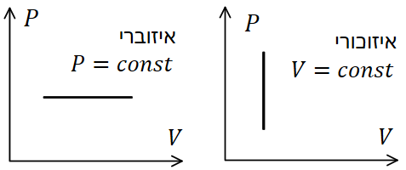
חישובי העבודה שנעשית בשינוי נפח: $W=\int{PⅆV}$
- הנוסחה נכונה לגזים, נוזלים ומוצקים.
- העבודה היא גם השטח מתחת לגרף $P(V)$
- בתהליך איזוכורי העבודה מתאפסת (כי אין שינוי נפח).
- בתהליך איזוברי העבודה שווה $P∆V$ כי הלחץ קבוע (לא צריך אינטגרל).
- גז בתהליך איזותרמי נעשה אינטגרל ונציב $P=\frac{nRT}{V}$
קיבול חום לגזים:
בגזים קיבול החום משתנה בהתאם לתהליך
$$Q_{V}=nC_{V}ΔT$$
$$Q_{P}=nC_{P}ΔT$$
$n$ - מספר המולים של החומר.
$C_{P}/C_{V}$ (C גדולה) - קיבול חם בנפח/לחץ קבוע למול (בניגוד ל $C$ גדולה במוצקים ונוזלים, שם קיבול כל המסה)
$C_{V}=m_{mol}c_{V}$ ; $C_{P}=m_{mol}c_{P}$
${c_{P}/c}_{V}$ - קיבול חום בנפח/לחץ קבוע (ליחידת מסה (
$m_{mol}$ - מסה מולרית $M_{T}=nm_{mol}$
הפרש קיבולי החום תמיד קבוע: $C_{P}-C_{V}=R$
- גז בתהליך אדיאבטי קווזיסטטי (מאוד איטי) נעשה אינטגרל ונציב $P=\frac{Const}{V^{γ}}$ .
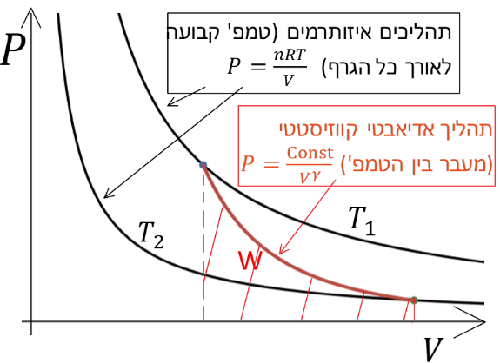
התפשטות חופשית: תהליך שבו גז מתפשט במרחב בצורה אדיאבטית ומבלי לעשות עבודה.
אי אפשר לצייר התפשטות חופשית בדיאגרמת P-V מכיוון שמשתני המצב לא מוגדרים במהלך ההתפשטות (הגז עדיין לא תופס את כל הנפח של הכלי והלחץ לא אחיד)

הולכה הסעה וקרינה GOOL
הולכה - מעבר אנרגיה על ידי התנגשויות בין המולקולות
קצב הולכת חום: $\frac{ΔQ}{Δt}=kA\frac{\left(T_{1}-T_{2}\right)}{l}$
$k$ - מוליכות תרמית - תלוי בסוג החומר
$A$ - שטח חתך. $l$ - אורך
R- value: $R=\frac{l}{k}$
- תלוי גם בגודל החומר ולא רק בסוג.
- ערכים גבוהים מסמלים מבודד טוב.
הסעה - מעבר חום באמצעות תנועה של המולקולות בחומר.
קרינה: מועברת דרך גלים אלקטרומגנטים, אינו דורש תווך.
משוואת סטפן בולצמן (קצב החום הנפלט מגוף ע"י קרינה): $\frac{ΔQ}{Δt}=εσAT^{4}$
$σ=5.67⋅{10}^{-8}\frac{W}{m^{2}⋅K^{4}}$ קבוע סטפן-בולצמן
$A$ שטח הפנים של הגוף הפולט. $T$ - הטמפרטורה של הגוף הפולט. $ε$- קירון )אמיסיביות( $0<ε<1$ , תכונה של פני הגוף שקורן. גופים שחורים , לדוגמה פחם, $ε≈1$
מתכות מבריקות $ε≈0$. האמיסיביות זהה לקליטה ופליטה.
הנטו של קצב פליטת הקרינה (פליטה פחות קליטה) הוא:
$$\frac{ΔQ}{Δt}=εσA(T_{1}^{4}-T_{2}^{4})$$
$T_{1}^{ }$ - הטמפרטורה של הגוף הפולט.
$T_{2}^{ }$ - הטמפרטורה של הסביבה.
קרינת שמש:
הקבועה סולרי הוא $1350\frac{w}{m^{2}⋅s}$ . האטמוספירה יכולה לספוג עד 70% מהקרינה. ביום בהיר נעריך את הקבוע כ 1000 וכמות החום שגוף סופג מקרינת השמש:
$$\frac{ΔQ}{Δt}=\left(1000\frac{w}{m^{2}⋅s}\right)εA\cos{θ}$$
$θ$ - הזווית בין האנך למשטח של הגוף ובין קרני השמש.

החוק השני של התרמודינמיקה GOOL
החוק השני לפי קלאוזיוס: חום זורם בצורה ספונטנית מהגוף החם לגוף הקר, חום לא זורם ספונטנית מהגוף הקר
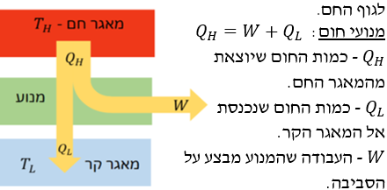
- שימו לב: כל הסימנים חיוביים!
$T_{H}$ ו-$T_{L}$ נקראות טמפרטורות העבודה
נצילות: $η=\frac{W}{Q_{H}}=1-\frac{Q_{L}}{Q_{H}}$
- לא קיים מכשיר שיש לו נצילות 100% (גם ניסוח לחוק)
תהליך הפיך תהליך שמתבצע באיטיות אינפיניטסימאלית (או בצורה קווזיסטטית) כך שניתן לתארו כסדרה של מצבי שיווי משקל, וניתן לבצעו בכיוון ההפוך כאשר העבודה והחום שנעשים בכיוון ההפוך שווים לעבודה והחום שנעשו בכיוון המקורי.
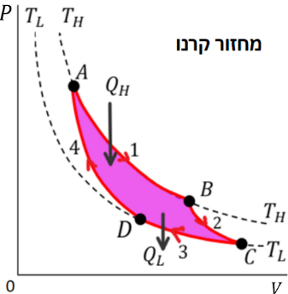
מנוע קרנו:
השטח שסגור בתוך הלולאה שווה לעבודה נטו שנעשית על ידי המנוע.
נצילות:
$$η_{קרנו}=1-\frac{T_{L}}{T_{H}}$$
הטמפ' בקלווין!
- השטח שסגור בתוך הלולאה שווה לעבודה נטו שנעשית על ידי המנוע.
- מורכב מתהליכים הפיכים ולכן לא קיים במציאות, ניתן רק לשאוף אליו.
משפט קרנו: לכל המנועים ההפיכים שפועלים באותן טמפרטורות עבודה $T_{H}$ ו- $T_{L}$ קבועות יש אותה הנצילות. לכל מנוע בלתי הפיך שפועל תחת אותן טמפרטורות עבודה קבועות, תהיה נצילות נמוכה מזו.
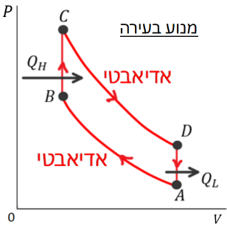
מנוע בעירה: דלק נכנס ב- A. כיווץ אדיאבטי עד ל B. BC הצתה ושריפה של הדלק לפני שהבוכנה עולה. תהליך מהיר שנוצר חום אבל הנפח לא משתנה עדיין. CD הגז החם מתפשט אדיאבטית ומרחיב את הנפח ועושה עבודה. DA נפתח שסתום וחום נפלט לסביבה.
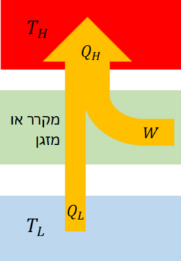
מקדם יעילות מקרר/ מזגן:
$$COP=\frac{Q_{L}}{W}=\frac{Q_{L}}{Q_{H}-Q_{L}}$$
$$COP_{ideal}=\frac{T_{L}}{T_{H}-T_{L}}$$
מקדם יעילות משאבת חום:
$$COP=\frac{Q_{H}}{W}$$
תמיד גדול מאחד

אנטרופיה GOOL
אנטרופיה - מדד לאי סדר של המערכת
שינוי באנטרופיה בתהליך הפיך ובטמפרטורה קבועה:
$$ΔS=\frac{Q}{T}$$
- אם הטמפרטורה לא קבועה אז: $ΔS=\int{\frac{ⅆQ}{T}}$
- האנטרופיה היא משתנה מצב, השינוי באנטרופיה במעבר של המערכת ממצב אחד לאחר אינו תלוי בתהליך.
- אם התהליך לא הפיך אפשר לחשב את השינוי באנטרופיה בתהליך אחר, הפיך, שמתחיל ומסתיים באותם מצבים.
החוק השני במונחים של אנטרופיה:
האנטרופיה של מערכת מבודדת תמיד עולה (תהליך בלתי הפיך) או נשארת קבועה (תהליך הפיך) .
או, האנטרופיה הכוללת של מערכת והסביבה שלה כתוצאה מתהליך טבעי: $ΔS_{T}=ΔS_{sys}+ΔS_{env}>0$
פרשנות סטטיסטית לאנטרופיה והחוק השני
מצב מיקרוסקופי : מה המיקום והמהירות של כל מולקולה בחומר.
מצב מקרוסקופי: מתואר על ידי משתנה מצב כלליים לכל המערכת כמו - לחץ, נפח, טמפרטורה ומספר המולים.
האנטרופיה כתלות מספר המצבים: $S=k\ln{Ω}$
$k$ – קבוע בולצמן
$Ω$ – פונקציה המתארת את מספר המצבים המיקרוסקופיים המתאימים לאותו מצב מקרוסקופי.

גלים והתאבכות גלים GOOL
מהירות גל מחזורי: $v=λf$
$λ$ – אורך הגל. $f$ – תדירות הגל.
חוק השבירה: $\frac{\sin{θ_{1}}}{\sin{θ_{2}}}=\frac{n_{2}}{n_{1}}=\frac{v_{1}}{v_{2}}$
$θ$ – הזוויות בין הקרן הפוגעת/ מוחזרת לאנך למשטח.
$n$ – מקדם השבירה של כל תווך.
$v$ – מהירות הגל בכל תווך.
גל עומד במיתר שקצותיו קשורים: $l=n\frac{λ}{2}$
$l$ – אורך המיתר. $n$ – מספר נקודות הקמר (מקס'/ מינ')
קווי מקסימום ראשיים בהתאבכות משני מקורות (ויותר) שווי-מופע: $\sin{θ_{n}}=\frac{X_{n}}{L_{n}}=n\frac{λ}{d}$
$θ_{n}$ – זווית הסטייה של האור המגיע לנק' המקסימום $n$ ביחס לכיוון המאונך למישור החריצים.
$X_{n}$ – המרחק בין אמצע הלוח והמקסימום מסדר $n$ .
$L_{n}$ – המרחק בין המרכז של החריצים למקסימום מסדר $n$
$n$ – סדר קו המקסימום. $λ$ – אורך הגל.
$d$ – המרחק בין החריצים.
קווי מינימום בהתאבכות משני מקורות שווי-מופע:
$$\sin{θ_{n}}=\frac{X_{n}}{L_{n}}=\left(n-\frac{1}{2}\right)\frac{λ}{d}$$
$θ_{n}$ – זווית הסטייה של האור המגיע לנק' המינימום $n$ ביחס לכיוון המאונך למישור החריצים.
$X_{n}$ – המרחק בין אמצע הלוח והמינימום מסדר $n$ .
$L_{n}$ – המרחק בין המרכז של החריצים למינימום מסדר $n$ .
$λ$ – אורך הגל. $d$ – המרחק בין החריצים.
נוסחת יאנג: $\frac{ΔX}{L}=\frac{λ}{d}$
$ΔX$ - רוחב פס האור. $L$ – מרחק האנך למסך מהחריצים.
$λ$ – אורך הגל. $d$ – המרחק בין החריצים.
קווי מקסימום בהתאבכות בסריג עקיפה:
$\sin{θ_{n}}=n\frac{λ}{d}=nN⋅λ$
$θ_{n}$ – הזווית למקסימום מסדר $n$ .
$d$ – המרחק בין שני חריצים צמודים. $N$ – קבוע הסריג.
קווי צומת בעקיפה בסדר יחיד: $\sin{θ_{n}}=\frac{X_{n}}{L_{n}}=n\frac{λ}{w}$
$θ_{n}$ – הזווית למינימום מסדר $n$ .
$X_{n}$ – מרחק מרכז המינימום מסדר $n$ למרכז המקסימום המרכזי. $L_{n}$ – המרחק בין החריץ למינימום מסדר $n$ .
$w$ – רוחב החריץ.
עוצמה של גלי קול ביחס לסף השמע: $\frac{I_{a}}{I_{0}}=10^{\left(\frac{α}{10}\right)}$
כאשר $I_{a}$ היא עוצמת הקול של $α$ דציבל. $I_{0}$ - סף השמע של אדם.
- ניתן לרשום גם את היחס בין העוצמות של שני דציבלים שונים $α$ ו- $β$: $\frac{I_{a}}{I_{b}}=10^{\left(\frac{α-β}{10}\right)}$
האנרגיה של גל קול: $E=I⋅S⋅t$
$E$ - האנרגיה הכוללת של גל הקול. $I$ - העוצמה בדציבל.
$S$ - שטח החתך בו הגל פוגע.
$t$ - משך הזמן שהקול פוגע בשטח החתך.

מבנה החומר GOOL
גודל אטום המימן (הקטן ביותר): $0.53⋅{10}^{-10}m$
יחידת האנגסטרום: $1\dot{A}={10}^{-10}m$
פרוטונים מסמנים ב- p נויטרונים ב- n ואלקטרונים ב- e
מסת הפרוטון והנויטרון: ${m_{n}≈m}_{p}=1.67⋅{10}^{-27}kg$
מסת האלקטרון : $m_{e}=9.1⋅{10}^{-31}kg$
- מסת האלק' קטנה בערך פי 2000 ממסת הפרוטון וזניחה ביחס אליו. לכן, בקירוב טוב, הפרוטונים והנויטרונים קובעים את מסת האטום.
מטען האלקטרון: $q_{e}=-1.6⋅{10}^{-19}c$
מטען הפרוטון זהה והפוך בסימנו: $q_{p}=1.6⋅{10}^{-19}c$
הנויטרון לא מושפע מהכוח החשמלי ולכן אין לו מטען.
המטען החשמלי של כל גוף יהיה חייב להיות כפולה שלמה של מטען הפרוטון או האלקטרון.

הכוח החשמלי - חוק קולון GOOL
חוק קולון: $F=\frac{kq_{1}q_{2}}{r^{2}}$
$r$ - הוא המרחק בין הגופים
- קבוע הכוח החשמלי האוניברסלי: $k=9⋅{10}^{9}\frac{N⋅m^{2}}{c^{2}}$
- הכוח הוא כוח דחיה אם סימן המטענים זהה ומשיכה אם הסימן הפוך.
- הנוסחה נכונה רק עבור מטענים נקודתיים או כדורים הטעונים בצורה אחידה. מטען נקודתי הוא גוף שהגודל שלו קטן בהרבה מ- $r$ ,המרחק שבו מחשבים את הכוח.
- הנוסחה נכונה עבור שני מטענים הנמצאים בריק, כאשר המטענים נמצאים בתווך (לדוגמה מים או שמן) הכוח משתנה.

השדה החשמלי GOOL
הכוח הפועל על מטען הנמצא בשדה חשמלי E : $F=qE$
השדה שיוצר מטען נקודתי בכל המרחב: $E=\frac{kq}{r^{2}}$
$r$ - הוא המרחק מהמטען לנקודה בה מחשבים את השדה.
עקרון הסופרפוזיציה: השדה השקול בנקודה במרחב הוא סכום וקטורי של כל השדות שיוצרים כל המטענים באותה נקודה.
קווי שדה : מתארים איכותית את השדה במרחב. כיוון השדה בנקודה משיק לקווי השדה וגודלו בהתאם לצפיפות הקווים.

חוק גאוס ברמה איכותית GOOL
הקבוע הדיאלקטרי של הריק: $ε_{0}=\frac{1}{4πk}=8.85\frac{c^{2}}{N⋅m^{2}}$
ניתן לרשום את כל הנוסחאות עם $k$ או עם $ε_{0}$ .
השדה של כדור וקליפה כדורית מחוץ לכדור או הקליפה הוא כמו של מטען נקודתי: $E=\frac{kQ}{r^{2}}$
- כאשר $Q$ הוא סך כל המטען. $r$ הוא המרחק ממרכז הקליפה/כדור.
- כיוון השדה הוא בכיוון הרדיאלי (כמו מטען נק')
- בקליפה דקה ובכדור מוליך השדה בתוך הקליפה/כדור מוליך הוא אפס.
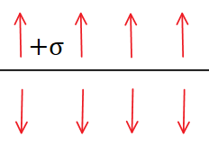
השדה של מישור אינסופי: $E=2πkσ=\frac{σ}{2ε_{0}}$
כאשר $σ$ היא צפיפות המטען ליחידת שטח במישור ($σ=\frac{Q}{S}$).
- כיוון השדה במאונך למישור (החוצה מהמישור עבור מטען חיובי וכלפי המישור עבור מטען שלילי)
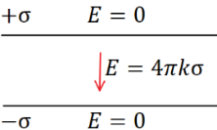
השדה של שני מישורים אינסופיים עם צפיפות הפוכה הוא $4πkσ$ בין המישורים ואפס מחוץ
רווח
השדה של תיל אינסופי: $E=\frac{2kλ}{r}$
$λ$ - היא צפיפות המטען ליחידת אורך בתיל ($λ=\frac{Q}{L}$)
$r$ - הוא המרחק מהתיל.
- אותה הנוסחה גם עבור גליל מלא או קליפה גלילית אינסופיים מחוץ לגליל או לקליפה.
- בקליפה גלילית דקה ובגליל מלא מוליך השדה בתוך הקליפה/גליל מוליך הוא אפס.
- כיוון השדה הוא בכיוון הרדיאלי (גלילי)

מוליכים GOOL
- במוליך המטענים חופשיים לזוז.
- השדה מתאפס (או ליתר דיוק הכוח) בתוך המוליך.
- על השפה יכול להיות שדה מאונך לשפה.
- המטען הכולל בתוך המוליך מתאפס למעט על השפה(במצב סטטי).
- הפוטנציאל במוליך אחיד (קבוע).
הארקה: חיבור לקרקע, מאפסת את הפוטנציאל.

תנועה בשדה חשמלי אחיד GOOL
אם השדה אחיד אז יש תנועה בתאוצה קבועה. כמו תנועה בליסטית. גודל התאוצה הוא: $a=\frac{qE}{m}$
- כיוון התאוצה בכיוון השדה עבור מטען חיובי והפוך לשדה עבור מטען שלילי

מתח פוטנציאל ואנרגיה של הכוח החשמלי
הכוח החשמלי הוא כוח משמר ולכן האנרגיה של מטען הנע בהשפעת הכוח החשמלי נשמרת.
משוואת שימור אנרגיה: $\frac{1}{2}mv_{i}^{2}+U_{i}=\frac{1}{2}mv_{f}^{2}+U_{f}$
${v_{f }/ v}_{i}$ - מהירות הגוף בהתחלה / סוף התנועה.
${U_{f }/ U}_{i}$ - האנרגיה הפוטנציאלית בהתחלה / סוף התנועה.
אנרגיה פוטנציאלית של שני מטענים נקודתיים (או האנרגיה פוטנציאלית של מטען נקודתי הנע בהשפעת הכוח החשמלי של מטען נקודתי אחר): $U=\frac{kq_{1}q_{2}}{r}$
- שימו לב להציב גם את סימני המטענים בנוסחה!
העבודה שמבצע הכוח החשמלי שווה למינוס השינוי באנרגיה הפוטנציאלית של המערכת (או המטען שנע):
$$W_{חשמלי כוח}=-∆U$$
העבודה הדרושה להזיז מטען היא עבודה שאנחנו מבצעים כנגד הכוח החשמלי ולכן היא מינוס העבודה של הכוח החשמלי ושווה לשינוי האנרגיה הפוטנציאלית (ללא מינוס): $W_{מטען להזיז}{=-W}_{חשמלי כוח}=∆U$
פוטנציאל הוא אנרגיה ליחידת מטען. הפוטנציאל היא פונקציה מתמטית שאומרת לנו מה תהיה האנרגיה הפוטנציאלית בנקודה מסוימת.
האנרגיה של מטען נקודתי הנמצא בנקודה בה הפוטנציאל הוא V: $U=qV$
פונקציית הפוטנציאל שיוצר מטען נקודתי במרחב:
$r$ - המרחק מהמטען. $V=\frac{kq}{r}$
היחידות הסטנדרטיות של הפוטנציאל הן וולט [V]. אחד וולט הוא גאול חלקי קולון.
סופרפוזיציה: על מנת לחשב את הפוטנציאל בנקודה במרחב ניתן לחבר את הפוטנציאל שיוצר כל מטען באותה נקודה. החיבור הוא סקלרי ויותר פשוט מחיבור שדות.
מתח : הפרש פוטנציאלים, מסומן ב $∆V$ אבל לפעמים מסומן גם ב V לבד כמו הפוטנציאל, כי פוטנציאל בנקודה הוא גם מתח (הפרש פוטנציאלים) מהאפס.
יחידת האלקטרון וולט eV]] : יחידת של עבודה/אנרגיה. נוחה לעבודה, לדוגמה: האנרגיה של אלקטרון בפוטנציאל 5 וולט היא פשוט 5 אלקטרון וולט. $1eV=1.6∙{10}^{-19}J$
הפרש הפוטנציאלים (או המתח) בשדה אחיד:
$$ΔV=-\vec{E}⋅Δ\vec{x}=-\left|\vec{E}\right|\left|Δ\vec{x}\right|\cos{α}$$
פוטנציאל של לוח אינסופי (כאשר בוחרים פוטנציאל אפס על הלוח): $U\left(x\right)=-2πkσx$
$σ$ - צפיפות המטען המשטחית על הלוח.
$x$ - המרחק מהלוח.
הפוטנציאל במוליכים קבוע (אחיד) ושווה לערך על השפה (לא בהכרח אפס)
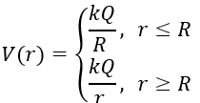
הפוטנציאל של כדור מוליך בכל המרחב:
Q – סך המטען של הכדור
$R$ – רדיוס הכדור
$r$ – המרחק ממרכז הכדור
שימו לב שהפוטנציאל בתוך הכדור אינו תלוי במרחק (קבוע).
הפוטנציאל של כדה"א : כדה"א הוא כדור מוליך מאוד גדול, $R=∞$ ולכן הפוטנציאל אפס.
חיבור של שני מוליכים בחוט מוליך: מאלץ את הפוטנציאלים שלהם להיות שווים (מטען יזרום ממוליך אחד לשני עד השוואת הפוטנציאלים)
הארקה: חיבור מוליך לכדה"א, מאלץ את הפוטנציאל של המוליך להיות אפס (כמו כדה"א).
חישוב אנרגיה פוטנציאלית של מערכת שלמה (העבודה הדרושה לבניית המערכת):
- דרך 1: נסכום את העבודות להביא את המטענים אחד אחרי השני. עבור המטען הראשון, העבודה היא אפס (כי אין אף מטען אחד במרחב שיוצר פוטנציאל). עבור המטען השני, העבודה לקרב אותו למטען הראשון*. עבור המטען השלישי העבודה לקרב לשני המטענים**, וכן הלאה. במקרה של שלושה מטענים החישוב הוא:
$$W=0+\underset{*}{\underbrace{q_{2}\frac{kq_{1}}{r_{12}}}}+\underset{**}{\underbrace{q_{3}(\frac{kq_{1}}{r_{13}}+\frac{kq_{2}}{r_{23}})}}$$
- דרך 2: נסכום את האנרגיה של כל זוג מטענים במערכת. במקרה של שלושה מטענים:
$$W=\frac{kq_{1}q_{2}}{r_{12}}+\frac{kq_{1}q_{3}}{r_{13}}+\frac{kq_{2}q_{3}}{r_{23}}$$

עבודה אנרגיה והספק ברכיבים במעגלGOOL
העבודה שמתבצעת על מטען q שעובר בנגד תחת מתח V היא: $W=qV=Q$
כאשר Q זה החום שנוצר בנגד.
הספק קבוע או ממוצע: $P=\frac{W}{∆t}$
$W$ – העבודה שהתבצעה במרווח הזמן $∆t$
- היחידות הסטנדרטיות של הספק הן וואט: 1W=1J/1sec
נוסחה נוספת להספק שנכונה גם להספק רגעי:
$$P=IV=I^{2}R=V^{2}/R$$
השווין הראשון נכון לכל רכיב חשמלי והשניים האחרונים (עם R) נכונים רק לנגד.

זרם מתח והתנגדות GOOL
הזרם הוא כמות המטען שעוברת ביחידת זמן
חישוב זרם קבוע או ממוצע: $I=\frac{Δq}{Δt}$
I הוא סקלר אבל כיוון הזרם נקבע לפי כיוון תנועת המטענים החיוביים.
- היחדות הסטנדרטיות של זרם הם אמפר 1A=1C/1sec
- בגרף של $I\left(t\right)$ סך המטען שעבר הוא השטח מתחת לגרף.
- בגרף של $q\left(t\right)$ שיפוע הגרף שווה לזרם. אם הגרף לינארי ניתן לרשום: $q\left(t\right)=I⋅Δt+q_{0}$
מהירות סחיפה: $I=n_{e}Aq_{e}v_{d}$
$n_{e}$ - מספר האלקטרונים ליחידת נפח.
$A$ - שטח חתך של המוליך. $q_{e}$ - מטען האלקטרון.
$v_{d}$ - מהירות הסחיפה (מהירות ממוצעת של האלק' במוליך)
מהירות האות החשמלי היא המהירות שבה ההשפעה של שינוי במקום אחד במעגל מגיעה למקום אחר (לדוגמה, המהירות שבה תידלק נורה כתוצאה מהדלקה של מתג). מהירות האות החשמלי היא מהירות האור והיא גדולה בהרבה ממהירות הסחיפה.
מקור מתח מבצע עבודה במעגל חשמלי סגור וגורם לתנועה של המטענים(זרם). המקור אינו מוסיף מטענים למעגל.
חוק אוהם: $V=IR$
$V$ - מתח על הרכיב. $I$ - זרם ברכיב. $R$ - התנגדות הרכיב.
נגד: מוליך שההתנגדות שלו גדולה בהרבה מן החוטים.
תלות ההתנגדות במבנה הנגד: $R=\frac{l}{A}⋅ρ$
$l$ - אורך הנגד (הדרך שהמטענים עושים בנגד).
$A$ - שטח חתך, שטח בנגד המאונך לכיוון הזרם.
$ρ$ - התנגדות סגולית, תכונה שתלויה בסוג החומר ובטמפרטורה ונתונה בטבלאות.
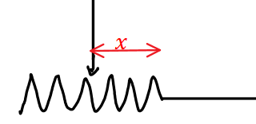
ההתנגדות של נגד משתנה:
$$R\left(x\right)=ρ⋅\frac{x}{A}=rx$$
כאשר $x$ הוא אורך הנגד (המשתנה)
$r$ - התנגדות ליחידת אורך (בדרך קבוע) ביחידות של אוהם למטר.
כא"מ ומתח הדקים בסוללה לא אידיאלית: $ε=V+Ir$
$ε$ - כא"מ, המתח המקסימאלי של הסוללה.
$V$ - מתח הדקים. $r$ - התנגדות פנימית . I – זרם בסוללה.
נוסחה נוספת למתח הדקים עם ההתנגדות השקולה ($R_{T}$) וללא הזרם: $V_{הדקים}=\frac{εR_{T}}{R_{T}+r}$

חיבור נגדים במעגל GOOL
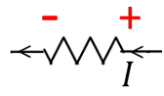
הצד בו הפוטנציאל גבוה בנגד הוא הצד שבו הזרם נכנס לנגד.
חיבור נגדים בטור :
- חיבור בטור נעשה כאשר הזרם בנגדים זהה
$$R_{T}=R_{1}+R_{2}+R_{3}+…$$
- המתח על הנגד השקול שווה לסכום המתחים
$$V_{T}=V_{1}+V_{2}+V_{3}+…$$
חיבור נגדים במקביל :
- חיבור בטור נעשה כאשר המתח בנגדים זהה
$$\frac{1}{R_{T}}=\frac{1}{R_{1}}+\frac{1}{R_{2}}+…$$
- הזרם בנגד השקול שווה לסכום הזרמים
$$I_{T}=I_{1}+I_{2}+I_{3}+…$$
הספק המעגל הוא סך ההספקים של הנגדים במעגל או ההספק של הנגד השקול. הספק המעגל שווה להספק המקור (בסוללה אידיאלית).

חוקי קירכהוף GOOL
מתאים לפתור מעגלים עם מספר מקורות מתח.
1. סך הזרמים שנכנסים לצומת שווה לסכם הזרמים שיוצאים מהצומת.
2. סכום המתחים בלולאה סגורה שווה לאפס.
נעשה לולאות מתחים עד אשר נעבור על כל הרכיבים במעגל. נוסיף משוואות זרמים ונקבל מערכת משוואות ממנה ניתן למצא את הזרמים .

נצילות במעגל החשמלי GOOL
נצילות: $η=\frac{P_{out}}{P_{in}}$
$η$ - נצילות המעגל.
$P_{out}$ - ההספק המופק/מנוצל ברכיבים השימושיים במעגל
$P_{in}$ - ההספק המושקע (של הסוללה)

מכשירי מדידה GOOL
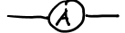
אמפרמטר(מד זרם):
- נחבר את האמפרמטר בטור לרכיב בו נרצה למדוד את הזרם.
- התנגדות האמפרמטר צריכה להיות מאוד קטנה ביחס לנגד. אמפרמטר אידיאלי הוא ללא התנגדות בכלל.
וולטמטר(מד מתח):
- נחבר את הוולטמטר במקביל לרכיב אותו נרצה למדוד.
- התנגדות הוולטמטר צריכה להיות גדולה ככל הניתן (גדולה מאוד ביחס לנגד)
- וולטמטר אידיאלי הוא וולטמטר עם התנגדות מאוד מאוד גדולה או התנגדות אינסופית.
גלוונומטר: מד זרם שהתנגדותו אינה זניחה.
- שימוש בגלוונומטר כמד זרם:
נחבר במקביל לנגד (מיצד) בעל התנגדות נמוכה (בשביל להקטין את ההשפעה של ההתנגדות הגלוונומטר על המעגל)
$$I=I_{G}\left(1+\frac{R_{G}}{R_{s}}\right)$$
$I$ - הזרם במעגל. $I_{G}$ - הזרם בגלוונומטר. $R_{G}$ - התנגדות הגלוונומטר. $R_{s}$ - התנגדות המיצד.
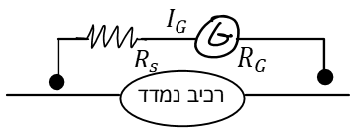
- שימוש בגלוונומטר כמד מתח:
V הוא המתח ברכיב. $V=I_{G}\left(R_{s}+R_{G}\right)$
- בכל אחד מהמקרים, מגבלת המדידה היא המגבלה של הזרם המקסימלי שיכול למדוד הגלוונומטר.
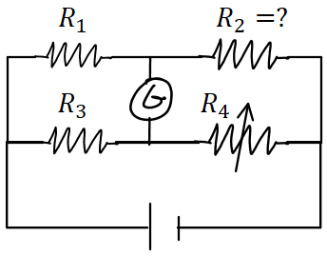
גשר ווינסטון:
שיטה למדידת התנגדות של נגד.
משנים את ההתנגדות בנגד המשתנה עד שהזרם בגלוונומטר מתאפס ואז:
$$R_{2}=\frac{R_{1}⋅R_{4}}{R_{3}}$$

קבלים GOOL
קבל הוא רכיב חשמלי היכול לאגור מטען.
קיבול הוא היחס בין המטען על הקבל לבין המתח בו הוא נמצא.
הנוסחה הבסיסית של קבל (הגדרת הקיבול): $C=\frac{Q}{V}$
$C$ - הקיבול של הרכיב. $V$ - המתח בין שני החלקים.
$Q$ - המטען על הלוח החיובי.
- יחידות הקיבול הן Farad: $1∙Farad=\frac{1∙Coulomb}{1∙Volt}$
סוגי קבלים נפוצים: קבל לוחות, קבל כדורי וקבל גלילי. בדר"כ נעסוק בקבלים עם שני לוחות (קבל לוחות).
הקיבול של קבל לוחת: $C=\frac{ε_{0}A}{d}$
$A$ - שטח כל לוח. $d$ - המרחק בין הלוחות.
תכונת הקיבול: הקיבול תלוי רק במבנה הגיאומטרי (אף פעם לא יהיה תלוי במטען על הקבל או במתח שנופל עליו) לכן הוא תמיד קבוע במעגל (אלא אם משנים את המבנה).
סימון הקבל במעגל: --| |--
לאחר שעבר זמן רב הקבל מתנהג כמו נתק במעגל: כאשר מחברים קבל למקור הוא מתחיל לאגור מטען, תהליך זה נקרא טעינה. התהליך נפסק כאשר המתח בקבל שווה והפוך למתח המופעל עליו, ברגע זה כבר לא יזרום זרם דרך הקבל. והקבל מתנהג כמו נתק במעגל.
חיבור קבלים במקביל: $C_{T}=C_{1}+C_{2}$
התנאי לחיבור במקביל הוא שהמתח על הקבלים זהה (וזה גם המתח על הקבל השקול)
- המטען על הקבל השקול שווה לסכום המטענים על כל הקבלים.
חיבור קבלים בטור: $\frac{1}{C_{T}}=\frac{1}{C_{1}}+\frac{1}{C_{2}}$
התנאי לחיבור בטור הוא שהמטען על כל הקבלים זהה (וזה גם המטען של הקבל השקול).
- המתח על הקבל השקול שווה לסכום המתחים של כל הקבלים
אנרגיה האגורה בקבל: $U_{c}=\frac{1}{2}QV=\frac{1}{2}CV^{2}=\frac{1}{2}\frac{Q^{2}}{C}$
העבודה שמבצעת הסוללה לטעינת קבל:
$$W=QV=2U_{c}$$
חומרים דיאלקטרים בקבל: הכנסת חומר דיאלקטרי לקבל מקטינה את השדה והמתח בקבל ולכן מגדילה את הקיבול.
קיבול של קבל המלא בחומר דיאלקטרי אחיד: $C^{'}=ε_{r}C_{0}$
- במידה והקבל אינו מלא בחומר אחיד , ניתן לפצל אותו לקבלים חלקיים, לחשב את הקיבול של כל אחד ולחבר חזר לפי החוקים של חיבור קבלים בטור או במקביל.
טעינה של קבל:
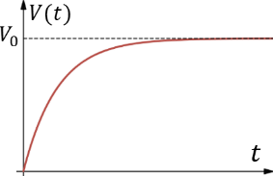
-המתח והמטען כתלות בזמן במהלך הטעינה:
$$V_{c}\left(t\right)=V_{0}(1-e^{-\frac{t}{RC}})$$
$$q_{c}\left(t\right)={CV}_{0}(1-e^{-\frac{t}{RC}})$$
$V_{0}$ - המתח של הסוללה
R - התנגדות המעגל
אאא
אאאא
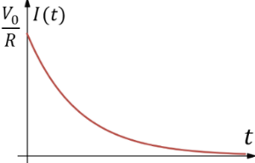
- הזרם כתלות בזמן:
$$I\left(t\right)=\frac{V_{0}}{R}e^{-\frac{t}{RC}}$$
אא
אא
אא
א
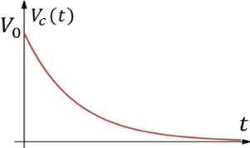
פריקה של קבל:
המתח והמטען כתלות בזמן במהלך הטעינה:
$$V_{C}\left(t\right)=V_{0}e^{-\frac{t}{RC}}$$
$$q_{C}\left(t\right)=CV_{0}e^{-\frac{t}{RC}}$$
רווחא
$V_{0}$ - המתח ההתחלתי ( המטען ההתחלתי ${Q_{0}=CV}_{0}$ )
- הזרם כתלות בזמן זהה לטעינה.
זמן אופייני: $τ=RC$ , נהוג להגיד שלאחר זמן של $5τ$ הקבל טעון/פרוק לגמרי

כוח על תיל נושא זרם ובין שני תילים GOOL
גודל הכוח הפועל על תיל ישר בשדה אחיד באורך $L$ הנושא זרם $I$ הוא: $F=BIL\sin{α}$
$α$ - היא הזווית בין השדה לכיוון הזרם.
את כיוון הכוח יש למצא לפי כלל יד ימין כמו בחוק לורנץ על מטען בודד כאשר כיוון הזרם (או כיוון ה- $dl$) מחליף את המהירות.
הכוח ליחידת אורך בין שני תיילים מקבילים:$\frac{F}{L}=\frac{μ_{0}I_{1}I_{2}}{2πd}$
$d$ – המרחק בין התיילים.
- כוח משיכה אם הזרמים באותו כיוון ודחייה אם בכיוונים הפוכים

הכוח המגנטי -חוק לורנץ GOOL
חוק לורנץ - הכוח המגנטי: ${\vec{F}}_{B}=q\vec{v}×\vec{B}$
ניתן לחשב את הכוח בשתי דרכים.
- דרך דטרמיננטה (ראו מכפלה וקטורית בוקטורים).
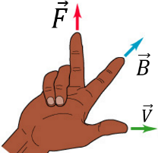
- דרך גודל וכיוון בנפרד, הגודל הוא: $F_{B}=qvB\sin{α}$ כאשר $α$ היא הזווית בין המהירות לשדה. וכיוון לפי כלל יד ימין:
- שימו לב שאתם עם יד ימין! !
- כיוון הכוח הוא עבור מטען חיובי (עבור מטען שלילי הכוח בכיוון הפוך).
- לא להפוך את הסדר של האצבע והאמה (עדיף לעשות קודם אקדח).
תנועה בשדה אחיד: מטען $q$ בעל מסה $m$ הנע במהירות $v$ בשדה מגנטי אחיד (המאונך למהירות) עושה תנועה מעגלית, רדיוס המעגל הוא: $R=\frac{mv}{qB}$
אם $v$ לא מאונך למהירות אז התנועה תהיה בורגית כאשר המעגל יהיה מסביב לשדה, רדיוס המעגל יהיה:
$$R=\frac{mv\sin{α}}{qB}$$
$v\cos{α}$ היא מהירות ההתקדמות לאורך ציר השדה.
עבודת הכוח המגנטי: תמיד מתאפסת (כי הוא מאונך לתנועה).

השדה המגנטי GOOL
סימון וקטור לתוך הדף והחוצה מהדף (אלינו)
שדה של תיל אינסופי: $B=\frac{μ_{0}I}{2πr}$
כאשר $r$ הוא המרחק מהתיל.
$μ_{0}=4π∙{10}^{-7}N/A^{2}$ מקדם המגנטיות של הריק.
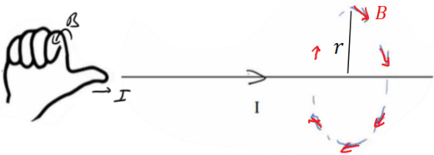
-כיוון השדה לפי כלל יד ימין (או הבורג):
היחידות הסטנדרטיות של השדה המגנטי הן T (טסלה).
שדה במרכז של טבעת ברדיוס R: $B=\frac{μ_{0}I}{2R}$
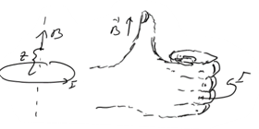
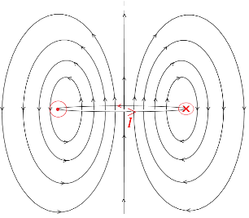
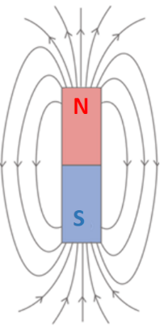
קווי שדה של טבעת, דיפול מגנטי (מגנטי) :
השדה המגנטי של כדור הארץ:
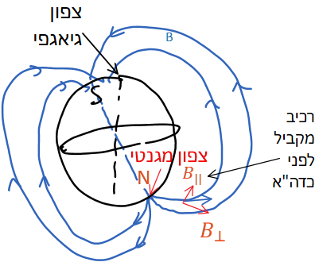
- הצפון הגאוגרפי אינו הצפון המגנטי.
אא
- נהוג לחלק את השדה המגנטי לרכיב מקביל ומאונך לכדה"א (לקרקע) כאשר בדר"כ מודדים רק את הרכיב המקביל.
שדה של סליל אינסופי:
בתוך הסליל השדה אחיד ושווה ל: $B=\frac{μ_{0}NI}{L}$
$N$ - מספר הליפופים הכולל. $L$ - אורך הסליל.
- ניתן להגדיר גם מספר הליפופים ליחידת אורך של הסליל: $n=\frac{N}{L}$
- כיוון, לפי כלל הבורג כאשר האצבעות בכיוון הזרם והאגודל בכיוון השדה.
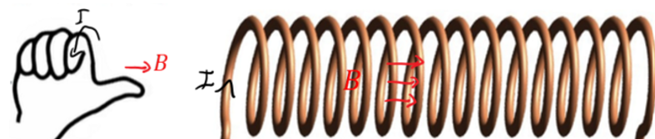
- מחוץ לסליל וקרוב אליו ניתן להתייחס לשדה כאפס.

חוק פארדיי והשראות GOOL
כא"מ הנוצר במוט הנע בשדה מגנטי: $ε=BLv\sin{α}$
כאשר $v$ היא מהירות המוט, $L$ האורך שלו ו- $α$ היא הזווית בין המהירות לשדה.
כיוון הכא"מ הוא בכיוון של הכוח המגנטי הפועל על מטען חיובי בתוך המוט.
חוק פארדיי: $ε=-\frac{ⅆϕ_{B}}{ⅆt}$
$$ϕ_{B}=ΣB_{⊥}⋅ΔS=B_{⊥}⋅S$$
השוויון השני נכון אם $B_{⊥}$ אחיד בכל השטח.
הכאמ מתנהג כמו מקור מתח במעגל.
בד"כ נמצא באמצעות החוק רק את גודל הכאמ ואת הכיוון נמצא לפי חוק לנץ.
חוק לנץ: הזרם נוצר בניגוד לשינוי בשטף.
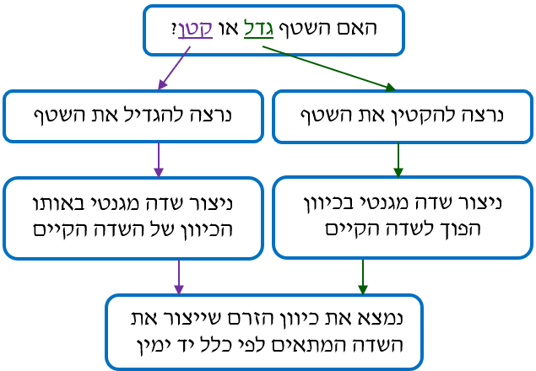
הספק של כוח הפועל על גוף בתנועה: $P=F∙v∙cosα$
כאשר $v$ היא מהירות הגוף ו-$α$ הזווית בין הכוח למהירות

מומנט דיפול מגנטי GOOL
דיפול מגנטי הוא לולאת זרם סגורה.
מומנט הדיפול המגנטי( $\vec{μ}$ לפעמים מסומן ב- $\vec{m}$):$\vec{μ}=I\vec{A}$
$I$ - הזרם בלולאה. $\vec{A}$ - השטח הסגור על-ידי הלולאה. כיוונו במאונך למשטח ובהתאם לכלל יד ימין של הזרם.
השדה שיוצר דיפול מגנטי במרחק הגדול בהרבה מממדיי הדיפול: $\vec{B}=\frac{μ_{0}[3\left(\vec{μ}⋅\hat{r}\right)\hat{r}-\vec{μ}]}{4πr^{3}}$
מומנט כוח שפועל על דיפול מגנטי הנמצא בשדה מגנטי חיצוני: $\vec{τ}=\vec{μ}×\vec{B}$
האנרגיה הפוטנציאלית של דיפול מגנטי בשדה מגנטי חיצוני: $U=-\vec{μ}⋅\vec{B}$

מבוא לאופטיקה GOOL
חוק סנל: $n_{1}\sin{θ_{1}}=n_{2}\sin{θ_{2}}$
כאשר $n$ הם מקדמי השבירה של התווך ו- $θ$ הן הזוויות בין הקרן שפוגעת/מוחזרת לבין האנך למשטח.
נוסחת העדשות: $\frac{1}{u}+\frac{1}{v}=\frac{1}{f}$
$u$ – מרחק העצם מהעדשה. $v$ – מרחק הדמות מהעדשה.
$f$ – מוקד העדשה.
הגדלה קווית: $m=\frac{H_{i}}{H_{O}}=\frac{\left|v\right|}{\left|u\right|}$
$H_{i}$ – גובה הדמות. $H_{O}$ – גובה העצם.
עוצמת העדשה: $C=\frac{1}{f}$

